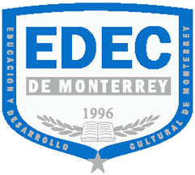Educación y Desarrollo Cultural
de Monterrey, S.C.

HÁBITOS DE ESTUDIO Y RENDIMIENTO ESCOLAR

T E S I S

QUE PARA OBTENER EL GRADO DE

MAESTRÍA EN EDUCACIÓN SUPERIOR

PRESENTA

LIC. XXXXXXXX XXXXXX XXXXX

Monterrey, N.L. Febrero de 2006

